Уважаемые жители Республики Мордовия, пользующиеся льготами по проезду!
У Вас на руках имеются социальные карты с транспортным приложением, выданные в КС Банке.
Они продолжают действовать!!!
Если на Вашей карте есть знак бесконтактной оплаты, она продолжит действовать на транспорте.
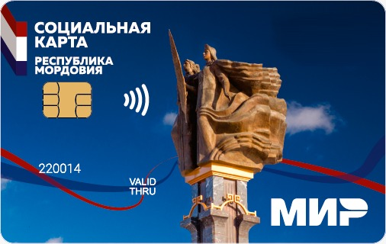
Если на Вашей карте нет знака бесконтактной оплаты, ее необходимо заменить*.
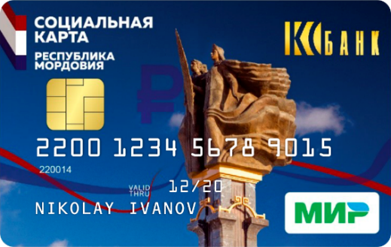
Новые социальные карты можно получить в офисах АО «БАНК ВТБ»
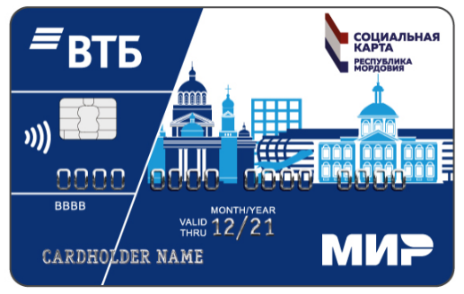
Адреса офисов АО «БАНК ВТБ»:
Республика Мордовия, Саранск, проспект Ленина, 19
Республика Мордовия, Саранск, улица Полежаева, 52
Республика Мордовия, Саранск, проспект 70 лет Октября, 77а
Республика Мордовия, Рузаевка, Привокзальная площадь, 2

По вопросам обслуживания ЕСЭК на транспорте Вы можете обращаться по телефону:
8(8342) 333 – 222
ООО «Единая социальная электронная карта Республики Мордовия»

*Список банков, выдающих ЕСЭК можно уточнить по тел. 8(8342) 333 – 222
Активация Единой социальной карты Республики Мордовия
Оплатить 144 р. и активировать ЕСЭК для льготного проезда в транспорте возможно в отделениях АО «Почта России» по следующим адресам:

г.о. Саранск

Центр  - ул Пролетарская, д. 130  - ул Советская, д. 26  - пр-кт Ленина, д. 47, пом. 2  - ул Большевистская, д. 31  - ул Полежаева, д. 66  - ул Полежаева, д. 120  - ул Пролетарская, д. 81 | Химмаш  - ул Севастопольская, д. 29/1, пом. 1  - ул Гожувская, д. 40  - ул Косарева, д. 19  - ул Ленинградская, д. 28 | Юго-Запад  - ул Осипенко, д. 41  - ул Энгельса, д. 3А  - ул Ульянова, д. 20  - ул М.Расковой, д. 24  - пр-кт 50 лет Октября, д. 2 | С-Запад  - ул Коваленко, д. 50А  - ул Веселовского, д. 30  - ул Веселовского, д. 68  - ул Есенина, д. 3  - ул Воинова, д. 17  - пр-кт 60 лет Октября, д. 81  - б-р Эрьзи, д. 14
р-н Военной базы  - ул Ворошилова, д. 42  - ул Мордовская, д. 35 | р-н ТЭЦ 2  - ул Вакеева, д. 5, пом. 1 | Села Октябрьского района  - рп Луховка, ул Рабочая, д. 21Б  - рп Луховка, ул Октябрьская, д. 5Б  - рп Николаевка, пл Школьная, д. 1  - рп Ялга, ул Мичурина, д. 9, помещ. 1  - с Зыково, ул Советская, д. 102б, помещ. 1  - с Горяйновка, ул Центральная, д. 20А

Районы Республики Мордовия

Атяшевский:  р.п. Атяшево, ул. Центральная, стр. 17 | Большеберезниковский:  с. Большие Березники, ул. Ленина, д. 7 | Зубово-Полянский:  р.п. Зубова Поляна, ул. Советская, д. 25
Ичалковский:  с. Кемля, ул. Советская, д. 37 | Ковылкинский:  г. Ковылкино, ул. Первомайская, д. 1а | Краснослободский:  г. Краснослободск, пл. Советская, д. 22
Лямбирский:  с. Лямбирь, ул. Ленина, д. 2 | Кадошкинский:  р.п. Кадошкино, ул. Резакова, д. 9А | Ромодановский:  п. Ромоданово, ул. Ленина, зд. 155  п. Ромоданово, ул. Связистов, д. 1
Рузаевский:  г. Рузаевка, пл Привокзальная, д. 4  г. Рузаевка, ул Маяковского, д. 139  г. Рузаевка, ул Менделеева, д. 4  г. Рузаевка, б-р Горшкова, д. 14  с. Левжа, ул Ленина, д. 54 | Старошайговский:  с. Старое Шайгово, ул. Ленина, д. 4 | Чамзинский:  р.п. Чамзинка, ул. Почтовая, д. 2  р.п. Комсомольский, ул. Коммунистическая, д. 1

По вопросам обслуживания ЕСЭК на транспорте Вы можете обращаться по телефону:
8(8342) 333 – 222
ООО «Единая социальная электронная карта Республики Мордовия»

